МИНОБРНАУКИ РОССИИ

ФЕДЕРАЛЬНОЕ ГОСУДАРСТВЕННОЕ БЮДЖЕТНОЕ ОБРАЗОВАТЕЛЬНОЕ

УЧРЕЖДЕНИЕ ВЫСШЕГО ОБРАЗОВАНИЯ

«ВОРОНЕЖСКИЙ ГОСУДАРСТВЕННЫЙ УНИВЕРСИТЕТ»

(ФГБОУ ВО «ВГУ»)

Факультет Компьютерных наук

Кафедра программирования и информационных технологий

Техническое задание

на разработку веб-приложения

«Платформа для удаленного изучения музыки»

Исполнители

______________ Ю.Г. Пьянин

______________ Р.Э. Мамедов

Заказчик

______________ В.С. Тарасов

**Содержание**

1 Терминология 4

2 Общие сведения 6

2.1 Полное наименование системы и название приложения 6

2.2 Заказчик приложения 6

2.3 Исполнитель 6

2.4 Перечень документов, на основании которых создается система 6

2.5 Плановые сроки начала и окончания работы по созданию системы 7

2.6 Порядок оформления и предъявления заказчику результатов работы 7

3 Назначение и цели создания 8

3.1 Назначение проекта 8

3.2 Цели проекта 8

3.3 Задачи проекта 8

3.4 Предметная область 8

4 Требования к сайту и программному обеспечению 10

4.1 Требования к программному обеспечению сайта 10

4.2 Требования к оформлению и верстке 10

5 Структура сайта 11

5.1 Динамические страницы 11

6 Языковые версии сайта 12

7 Группы пользователей 13

7.1 Пользователь 13

8 Дизайн сайта 13

9 Навигация по сайту 14

9.1 Основное навигационное меню 14

10 Описания страниц сайта 15

10.1 Описание динамических страниц 15

11 Функциональность сайта 17

12 Контент и наполнение сайта 18

12.1 Формат предоставления материалов для сайта 18

13 Порядок контроля и приемки работ 19

ПРИЛОЖЕНИЕ 20

1. Терминология

**Проект, система** – разрабатываемое веб-приложение.

**Личный кабинет клиента** – веб-страница, где отражаются персональная информация пользователя, введенная на этапе регистрации и/или отредактированная позже, переход к каталогу и переход к странице редактирования личных данных.

**Frontend** – клиентская часть приложения. Отвечает за получение информации с программно–аппаратной части и отображение ее на устройстве пользователя.

**Сервер, серверная часть** – компьютер, обслуживающий другие компьютеры (клиентов) и предоставляющий им свои ресурсы для выполнения определенных задач.

**Клиентская сторона** – компьютер, использующий ресурсы сервера и предоставляющий пользователю возможность взаимодействия с системой.

**Backend** – программно–аппаратная часть веб-приложения. Отвечает за функционирование внутренней части веб-приложения.

**GitHub** – веб-сервис для хостинга IT–проектов и их совместной разработки.

**Фреймворк**– программное обеспечение, облегчающее разработку и объединение разных компонентов большого программного проекта.

**Пользователь (Клиент)** – авторизованный в системе человек, пользующийся функционалом веб-приложения.

**REST API (REST)** – стиль архитектуры программного обеспечения для построения масштабируемых веб-приложений.

**Python** – высокоуровневый язык программирования общего назначения с динамической строгой типизацией и автоматическим управлением памятью.

**Django** – это высокоуровневый Python веб–фреймворк, который позволяет быстро создавать безопасные и поддерживаемые веб–сайты.

**Система управления базами данных (СУБД)** – это набор программ, которые управляют структурой БД и контролируют доступ к данным, хранящимся в БД.

**PostgreSQL** – это реляционная СУБД с открытым кодом.

**CSS** – формальный язык описания внешнего вида веб-страницы, написанного с использованием языка разметки (HTML).

**HTML** – стандартизированный язык разметки для просмотра веб-страниц в браузере.

**Bootstrap 5** – свободный набор инструментов для создания сайтов и веб-приложений. Включает в себя HTML- и CSS-шаблоны.

1. Общие сведения
   1. Полное наименование системы и название приложения

Полное наименование: «Платформа для удаленного изучения музыки».

Название приложения: Music Trainee.

* 1. Заказчик приложения

Факультет компьютерных наук

Кафедра программирования и информационных технологий

Тарасов Вячеслав Сергеевич

* 1. Исполнитель

Факультет компьютерных наук

Кафедра информационных технологий управления

3 курс, 1 группа

Состав команды разработчика:

Пьянин Юрий Геннадьевич;

Мамедов Ровшан Эльшанович;

* 1. Перечень документов, на основании которых создается система

Федеральный закон "Об информации, информационных технологиях и о защите информации" от 27.07.2006 N 149–ФЗ;

Федеральный закон "О персональных данных" от 27.07.2006 N 152–ФЗ;

Федеральный закон "О коммерческой тайне" от 29.07.2004 N 98–ФЗ;

Закон РФ от 07.02.1992 N 2300-1 (ред. от 11.06.2021) "О защите прав потребителей";

ГОСТ 34.602-89.

* 1. Плановые сроки начала и окончания работы по созданию системы

Плановый срок начала работ – март 2024

Плановый срок окончания работ – июнь 2024

* 1. Порядок оформления и предъявления заказчику результатов работы

Работы по созданию проекта сдаются Исполнителем поэтапно. По окончании каждого из этапов работ Исполнитель сдает Заказчику соответствующие отчетные документы этапа, а именно:

Техническое задание по ГОСТ 34.602–89;

Аналитику проекта;

Исходный код системы;

Исполняемые модули;

Курсовой проект на основе Технического задания.

Вся документация должна быть подготовлена в печатном и электронном виде и размещена на GitHub.

1. Назначение и цели создания
   1. Назначение проекта

Создание веб-приложения по обучению музыки с возможностью публикации платных и бесплатных курсов в каталоге и их прохождение, а также с возможностью оставлять комментарии и оценки курсам**.**

* 1. Цели проекта

Создание веб-приложение, которое предоставляет пользователю возможность выбора между созданием курса и его созданием;

* Реализация комментариев, и рейтинговой системы к занятиям и курсам.
* Реализация модели оплаты по qr-коду.
  1. Задачи проекта
* Обеспечение возможности авторизации и регистрации пользователей;
* Обеспечение возможности восстановления доступа к аккаунту пользователя;
* Обеспечение возможности выбора возможности взаимодействия с платформой (преподавание или прохождение обучения);
* Обеспечение возможности оплаты по QR-коду;
* Обеспечение возможности оценивания и комментирования курсов;
* Обеспечение формы для создания курса (название, описание, содержание);
* Обеспечение возможности редактирования информации в личном кабинете;
  1. Предметная область
* Отношения, возникающие между потребителями (клиентами) и владельцами предоставляемых услуг регулируются настоящим законом РФ от 07.02.1992 N 2300-1 (ред. от 05.12.2022) «О защите прав потребителей»;
* Информация и персональные данные, размещающиеся на сайте и хранящиеся в базе данных веб-приложения защищены в соответствии с Федеральным законом от 27.07.2006 N 152-ФЗ «О персональных данных».

1. Требования к сайту и программному обеспечению

Приложение должно реализовывать основные задачи, стоящие перед проектом

Приложение должно иметь архитектуру, соответствующую шаблону Клиент-Серверного приложения.

* 1. Требования к программному обеспечению сайта

Страницы сайта должны корректно отображаться в браузерах Google Chrome версии 90.0.4430.93 и выше.

Для реализации программно-аппаратной части были выбраны следующие технологии:

* Язык программирования Python;
* Фреймворк Django;
* СУБД PostgreSQL.

Для реализации клиентской части были выбраны следующие технологии:

* Язык стилей CSS;
* Фреймворк Bootstrap 5;
* Язык разметки HTML.
  1. Требования к оформлению и верстке

Оформление страниц веб-приложения должно быть выдержано в едином стиле и умеренной цветовой палитре, а также содержать удобочитаемые шрифты и размер текста.

При верстке страниц используются язык разметки HTML и каскадные таблицы стилей CSS.

1. Структура сайта
   1. Динамические страницы

* Личный кабинет для пользователей;
* Каталог курсов;
* Страница курса;
* Страница оплаты;
* Страница создания курса;
* Страница курсов пользователя;
* Страница выбора занятия;
* Страница занятия;
* Регистрация пользователей;
* Авторизация пользователей;
* Восстановление пароля пользователей;

1. Языковые версии сайта

Все страницы сайта должны быть реализованы с поддержкой русской языковой версии.

1. Группы пользователей

Разрабатываемая система должна содержать следующие виды пользователей:

* Пользователь;
  1. Пользователь
* Просмотр каталога;
* Просмотр информации о курсе;
* Просмотр комментариев и отзывов;
* Приобретение курса;
* Получение доступа к курсу;
* Оплата по qr-коду;
* Создание курса;
* Просмотр своих курсов;
* Выбор курса;
* Оценивание курсов и занятий;
* Написание комментариев к занятию;
* Прохождение обучения (теории, тестов, сдача домашнего задания);
* Авторизация;
* Просмотр и редактирование личных кабинетам;

1. Дизайн сайта

* Все страницы должны быть выполнены в одном стиле;
* Все страницы должны корректно отображаться на экранах;
* Верстка страниц должна соответствовать ТЗ;
* Все элементы управления сайтом должны быть заметны и выделены на общем фоне;
* Основное меню сайта должно находиться в верхней части каждой страницы;

1. Навигация по сайту
   1. Основное навигационное меню

Логотип закреплен в верхнем левом углу. Основное меню навигации на экранах ПК расположено в верхней части экрана (в шапке). Оно позволяет переходить на страницы:

* Каталог (главная страница);
* Мои курсы;
* Преподавание;
* Личный кабинет.

1. Описания страниц сайта
   1. Описание динамических страниц

Страница «Личный кабинет» пользователя включает в себя:

* Страница с формой редактирования личных данных;

Страница «Каталог курсов» включает в себя:

* Список курсов доступных на платформе;
* Название курсов
* Краткое описание курсов;
* Стоимость каждого курсов;

Страница «Курс» включает в себя:

* Название курса;
* Описание курса;
* Цена курса;

Страница «Оплаты» включает в себя:

* Форму для оплаты курса;

Страница «Создания курса» включает в себя:

* Форму для создания курса;

Страница «Курсы пользователя» включает в себя:

* Список всех курсов пользователя;

Страница «Выбора занятия» включает в себя:

* Список занятий доступных в курсе;

Страница «Занятия» включает в себя:

* Тему занятия (теория, тесты или домашнее задание)

Страница «Регистрация пользователей» включает в себя:

* Форму для регистрации;
* Кнопку «Регистрация»;

Страница «Авторизация пользователей» включает в себя:

* Форму авторизации;
* Кнопку «Войти»;

Страница «Восстановление пароля пользователей» в себя:

* Форму для ввода почты;
* Кнопку «Отправить код»;

1. Функциональность сайта

Веб-приложение предоставляет возможности для:

* Просмотра каталога курсов;
* Приобретение курсов;
* Прохождение курсов;
* Оценивание курсов и написание комментариев к занятиям
* Авторизации;
* Доступ к личному кабинету пользователя;

1. Контент и наполнение сайта

Основным наполнением сайта служит сущность «Каталог», с помощью которой пользователь имеет возможность перечень музыкальных курсов доступных на платформе, а также пополнять каталог своими курсами.

* 1. Формат предоставления материалов для сайта

Все материалы, необходимые для реализации веб-приложения, должны быть размещены на GitHub.

1. Порядок контроля и приемки работ

Контроль разработки веб-приложения осуществляется путем обсуждения текущего этапа разработки среди исполнителей, а также путем встреч с заказчиком.

Готовое веб-приложение со всей необходимой документацией предоставляется заказчику в обозначенный им срок.

За заказчиком остается осуществление проверки соответствия функциональности приложения согласно Техническому Заданию.

Исполнитель также обязан предоставить заказчику следующий комплект, необходимый для защиты проекта:

* + - Техническое Задание;
    - Курсовой Проект;
    - Демонстрационная версия приложения со всеми основными сценариями;
    - Исходный код приложения.

Вся сопроводительная документация предоставляется в печатном виде и в электронном виде, размещенная на GitHub.

ПРИЛОЖЕНИЕ

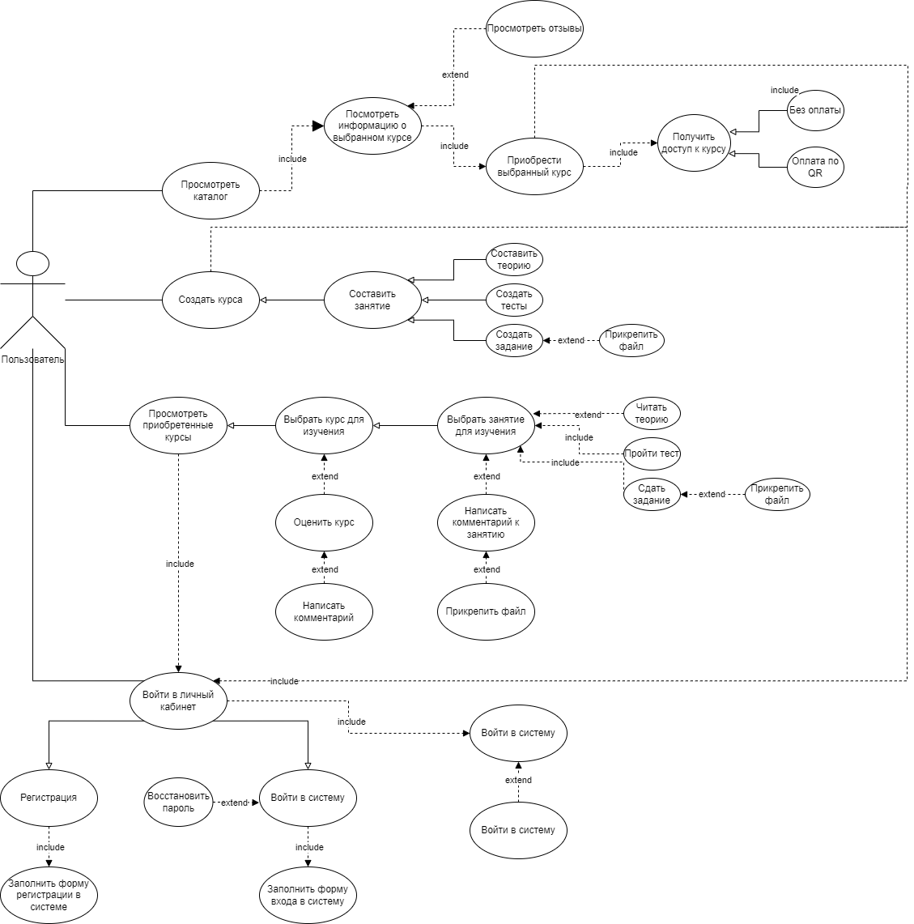

Рисунок 1 - Use Case Диаграмма Пользователя

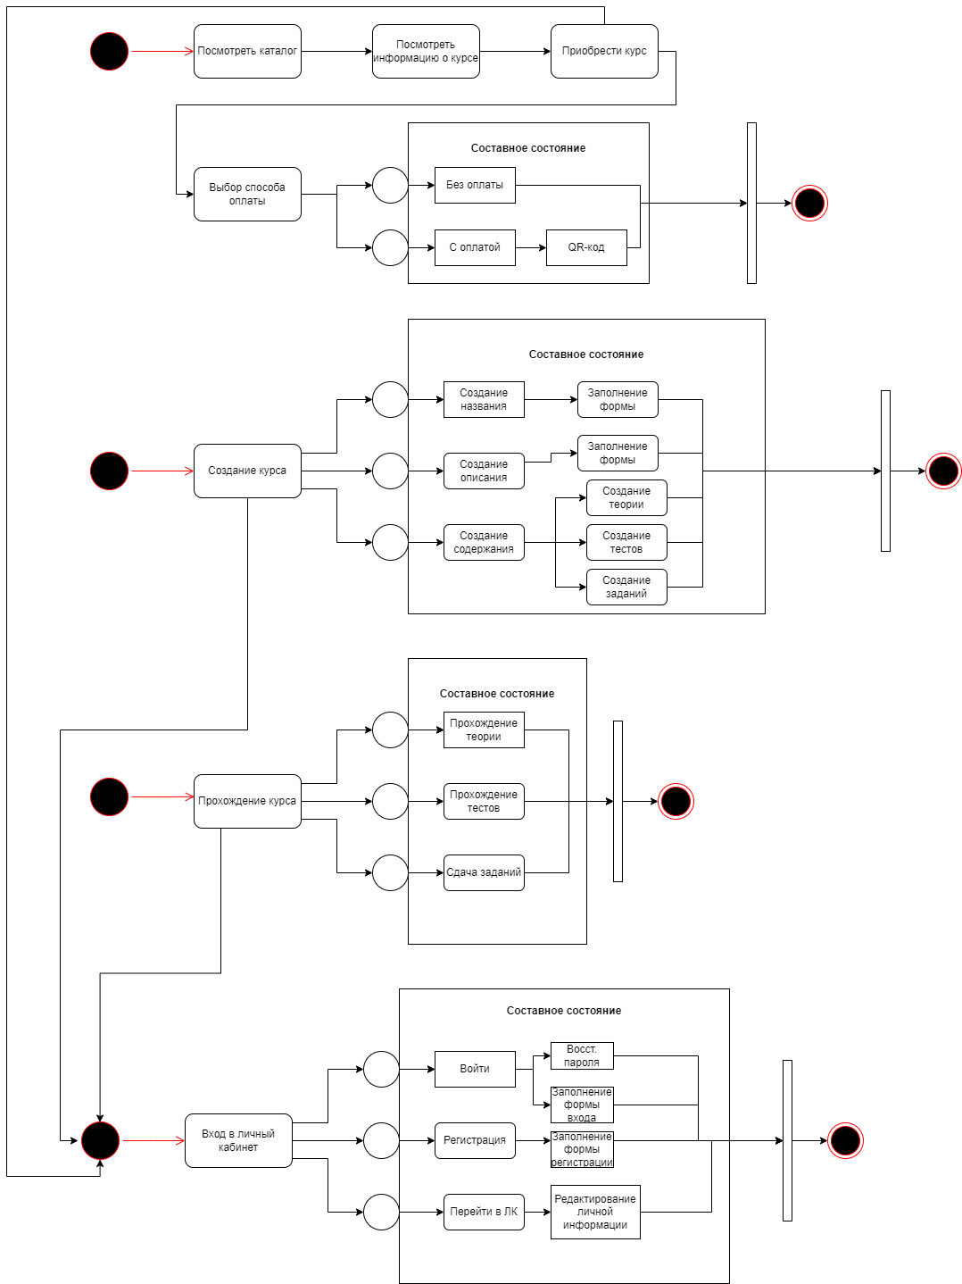

Рисунок 2 - Диаграмма состояний Пользователя

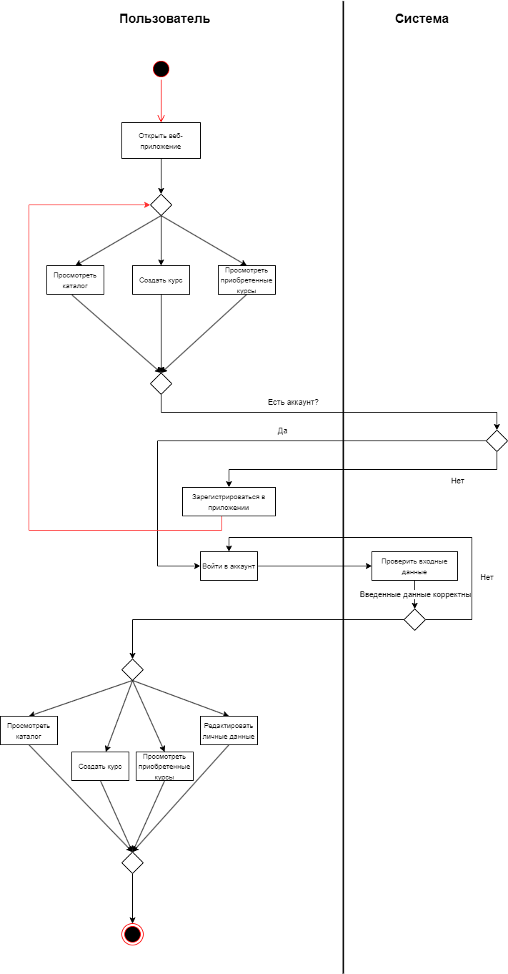

Рисунок 3- Диаграмма Активности Пользователя

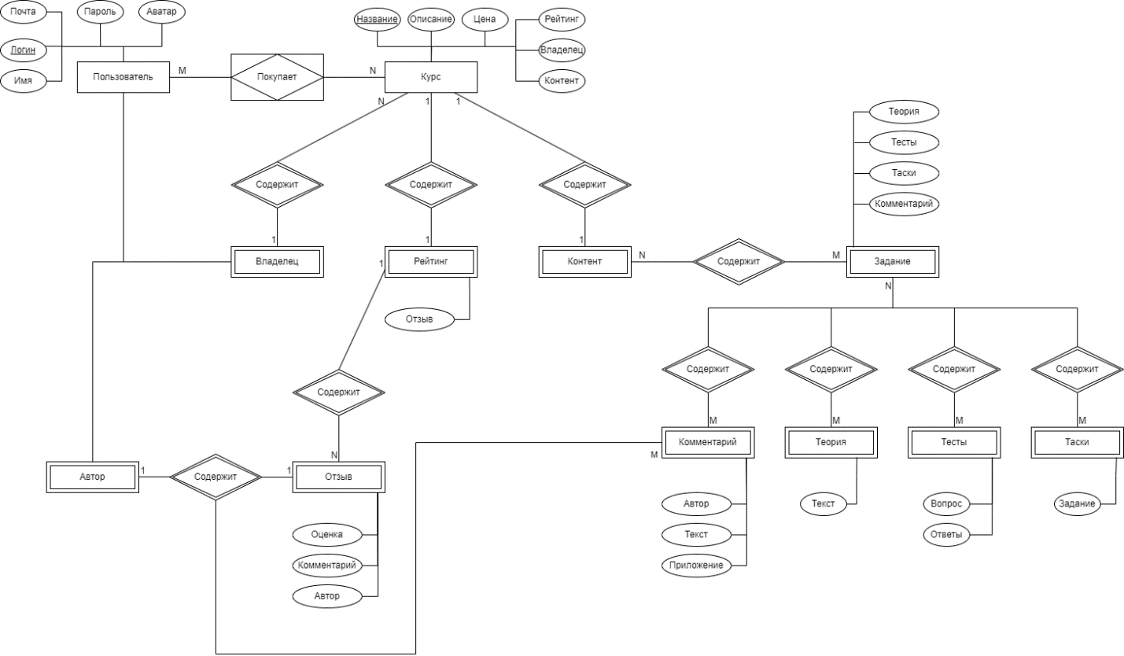

Рисунок 4 - Концептуальная ER диаграмма Пользователя

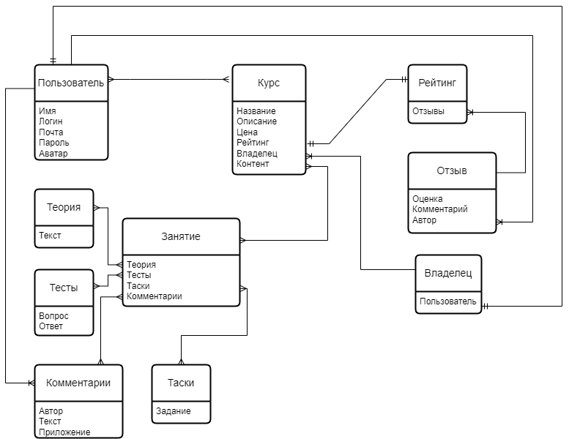

Рисунок 5 - Логическая ER диаграмма Пользователя